«Тіл –әр ұлттың асыл қазынасы»
Жүргізуші: -Қайырлы күн, құрметті ұжымдастар!
Елімізде Қазақстан халқы тілдері күні 1998 жылғы 20 қаңтарда республика президентінің жарлығымен қыркүйектің үшінші жексенбісі етіп бекітілген болатын.
Мақсаты - сан ғасырлық құндылықтарды сақтау.
Ал 1989 жылы 22 қыркүйек күні "Тіл туралы" заң қабылданды. Заң бойынша мемлекеттік
тіл — қазақ тілі, ал орыс тілі — ұлтаралық тіл деп бекітілді.
Осы уақытқа дейін 22 қыркүйек күні тойланатын мейрамның 2017 жылы датасы өзгерді.
Бұдан былай мейрам 5 қыркүйек күні аталып өтіледі.
Мейрамның жаңа датасы Ахмет Байтұрсынұлының дүниеге келген күніне сәйкестендіріп таңдалып алынған. 1873 жылдың 5 қыркүйегінде қазақ тіл білімімен және әдебиеттануымен айналысқан ағартушы және ғалым Ахмет Байтұрсынұлы дүниеге келді. Ол қазақ тіл білімінің негіздерін, грамматиканың ғылыми терминологиясын жасаған.Бұл мереке туған тілге деген құрмет мен сүйіспеншілікті, сондай-ақ, өзге ұлттардың мәдениеті мен дәстүрін танып, білуге бағытталған. Осы арқылы халық өзіне керегін алып, білім қоржынын кеңейтеді.
Қуан далам, қуанатын күн бүгін,
Серпіп таста мұңды көңіл түндігін.
Тіл туралы заңым енді күшіне,
Паш еткендей кескен жаңа кіндігін.
Қуан халқым, күшіне енді тіл заңы,
«Сүйінші» деп ақындарың жырлады.
Ел елдігі сыналады тілімен
Сол арқылы жайқалады гүл бағы,- дегендей, Тіл апталығы аясында өткізіліп отырған "Тіл- әр ұлттың асыл қазынасы" сайысына қош келдіңіздер!
Сіздерді Қазақстан халықтарының Тілдер мерекесімен шын жүректен құттықтаймын.
Қазақстан Республикасының Гимні орындалады.

Жүргізуші: «Сан ғасырлардан бері қазақтың кең даласына көптеген ұлттар мен ұлыстардың ұрпақтары келіп орнығып, бір-бірімен тамыр, дос болып, тату-тәтті өмір сүріп келе жатыр. Дархан көңілді, кең пейілді қазақ халқы оларға құшағын ашты. Ата-бабамыздың осы үлгісі, өзге халықтардың баласын дініне, тіліне,түріне,ұлтына қарамай бауырға басқан төзімшіл, бауырмал халық.Бұл – біздің тарихи қасиетіміз, өсіп өркендеуіміздің басты негізі. Осы бірлік пен достықты тереңдете білудің арқасында біз көп қиыншылықтарды жеңе білдік» деген болатын елбасымыз.
Елді бүгін қарасам,
Айналам бақыт кең жатыр.
Бірімен – бірі туысқан.
Қол ұстасқан ел жатыр
Қырғыз, қазақ, Өзбектер
Корей,грузин,түріктер.
Орыс пенен Украин
Терезесі тең жатыр,
Алатау Кавказ ұласып,
Баурайы бұйрат кең жатыр.
Бақыттың әні асқақтап,
Құлаққа даусы кеп жатыр – деп өлең жолдарында айтылғандай Қазақстан барлық мемлекеттермен тату - тәтті, достық қарым - қатынаста.
-Тәуелсіз еліміздің қоғамдық өмірінде өзгеше орны бар бұл атаулы күн –Қазақстанда тұратын барлық ұлттар өкілдерінің ана тілдеріне құрмет көрсететін ортақ мейрам. Еліміз бен тіліміздің тұғыры асқақтай берсің! Қазақта «Отаны бірдің – тілегі бір, жүрегі бір» деген жақсы сөз бар. Жүзі басқа болса да жүрегі бір, тілі басқа болса да тілегі бір, атасы басқа болса да Отаны бір қаншама ұлттар мен ұлыстарды біріктіріп, дүние жүзі мойындап отырған елміз. Көп ұлт өкілдері тұратын ел болуымыз - біздің байлығымыз, мақтанышымыз-дей келе ортаға бүгінгі сайысқа қатысушы ұлттарды шақыруға рұқсат етіңіздер!

Жүргізуші:Бірлігі мен ынтымағы халықтың,
Көгімізден жарқырайды жарық күн.
Ырыс, дәулет, бақыт үшін халықты
Жайнай берсін, жайнай берсін жарық күн. (қазақ ұлтын ортаға шақырамыз)

Жүргізуші: Достық бізге тым ыстық,
Бірлік-байлық, ырыс-құт.
Жарқырасын күніміз,
Жаса-жаса тыныштық. (орыс ұлтын ортаға шақырамыз)

Жүргізуші:Қазақ жері маған да болған мекен
Дүниеде дәл мұндай ел бар ма екен?
Досқа-дарқан, дұшпанға – сонша қатал,
Сүйем оны, сағынып самғап жетем.-дегендей (өзбек ұлтын шақырамыз)

Жүрізуші:– Бүгінгі сайысымыздың жоспары 3кезеңнен тұрады:
1. Таңыстыру
2.Өнер сайысы(ән,би)
3.Ұлттық тағамы.

Жүргізуші:Әділдікпен баға берер ұлттарға
Әділдікпен қара қылды жаруға
Әділ қазы алқаларын сайлайық
Өнерліні таңдап бүгін алуға –дей келе әділқазылар алқасын сайлап алайық.

Жүргізуші: Құтты болсын мерекесі тілімнің,
Асқақтасын көк байрағы елімнің.
Ана тілін құрмет тұтқан жас өрен,
Алдарыңа келді міне достарым! –дей келе сайысымыздың 1-кезеңі таныстыру.
Жүргізуші:Қазақстанның ортақ жерінде бейбіт өмір сүріп жатқан ұлт өкілдері, өздерінінің туған ана тілін, өз мәдениетін, ұлттық биін мәңгі жадында сақтап келер ұрпаққа мұра етеді.
Халықтың әдет –салтына,
Ойлана қарап, түйін түй.
Шаттық сыйлап жалпыға,
Жалғаса берсін ән мен би. 2- кезең «Өнер сайысы» деп аталады. Мұнда қатысушылар өз өнерлерін көрсету керек.
Жүргізуші: 3- кезең: Ұлттық тағам мен таныстыру, ал ендеше бастайық!
Марапаттау.

Жүргізуші:Тілі басқа тілегі бір біргеміз,
Өздеріңмен жүздесеміз күнде біз.
Мақсат ортақ, бейбітшілік ұран боп
Татулықтан бұзылмасын іргеміз.
Ұлыстарымыз тамыр болған ежелден,
Кімдер қашсын қазақтайын ер елден
Достығымыз ғасырларға жарасқан
Туған елім,шарықтай бер кемелден!

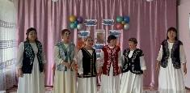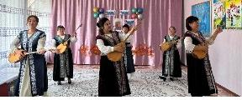

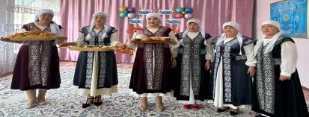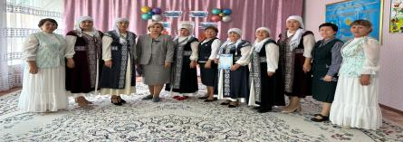

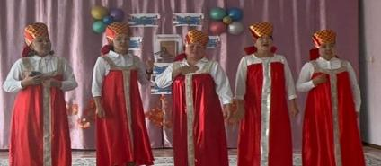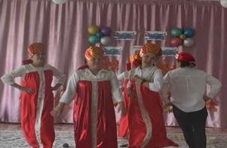

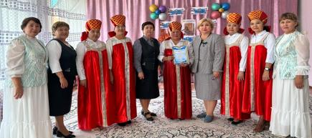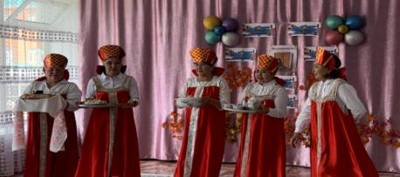

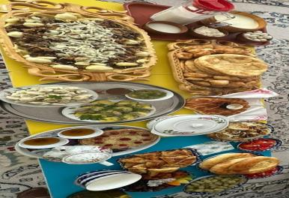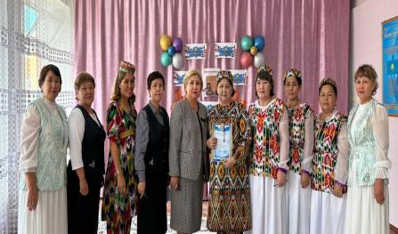

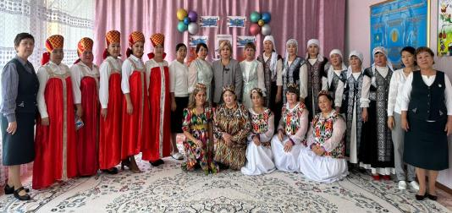

Тексерілді:----------- Бекітілді: --------------
Әдіскер: Уразалина Г.Б. Меңгеруші: Курманова Л.Б.

«Тіл –әр ұлттың асыл қазынасы»
ұжыммен ән-кеші

Қазақ тілі қоғамының төрайымы:Косанова Г.С.
Кәсіподақ ұйымының төрайымы: Сатаева А.Д.

Қыркүйек,2023ж.

